Tutorial de 10 Apps

1. Next Cloud
2. Google Planilhas
3. Microsoft Teams
4. Adobe Photoshop
5. Git
6. Infojobs

1. Instalar em um servidor privado:

Para hospedar o Nextcloud em um servidor privado, você precisará de um servidor com**capacidade suficiente para lidar com as necessidades de armazenamento** e tráfego da sua empresa. Você pode instalar o Nextcloud em um servidor Linux, seguindo as instruções de instalação fornecidas pela Nextcloud.

Como você já configurou uma conta de administrador a partir da linha de comando, você será levado até a página de login da Nextcloud. Digite as credenciais que você criou para o usuário administrativo:

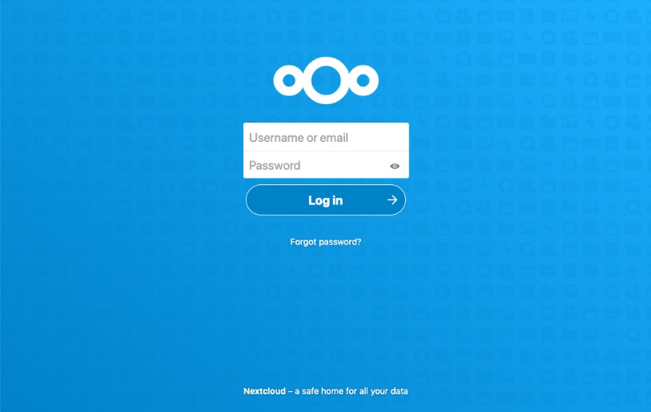

Clique no botão Log in​​​ para fazer login na interface Web Nextcloud.

A primeira vez que você entrar, uma janela será exibida com um texto introdutório e links para diversos clientes do Nextcloud que podem ser usados para acessar sua instância do Nextcloud:

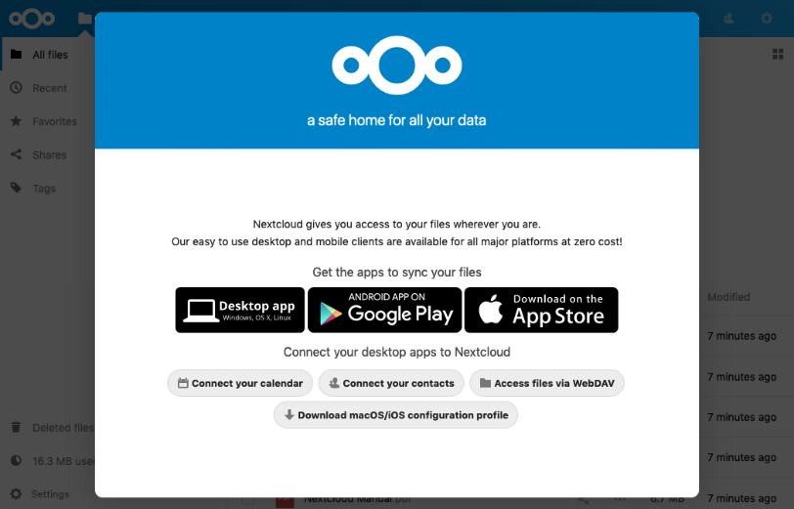

Clique para baixar os clientes que lhe interessem, ou saia da janela clicando no **X**, no canto superior direito. Você será levado para a interface principal do Nextcloud, onde você pode começar a fazer upload e gerenciar arquivos:

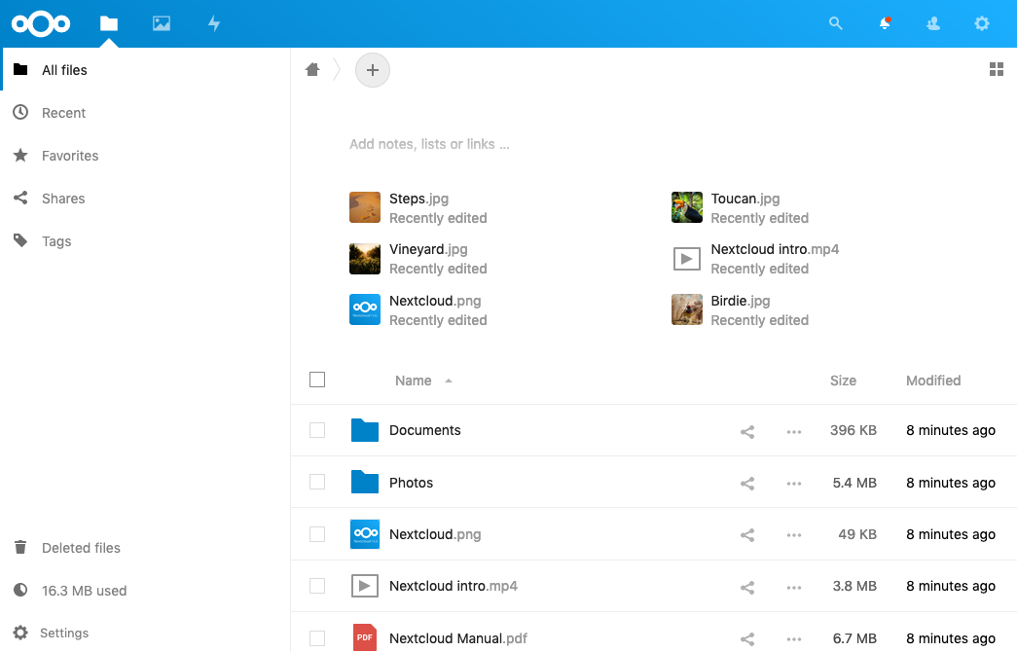

Sua instalação agora está completa e segura. Sinta-se à vontade para explorar a interface para se familiarizar com as características e funcionalidades do seu novo sistema.

2. Google Planilhas

Entre com sua conta do google e faça o login para ter melhor acesso



Aqui você pode selecionar o número de seções que desejar para poder fazer fórmulas matemáticas, criar planilhas para o seu trabalho, preparar folhas de pagamento entre diversas funções criativas.



Na barra de ferramentas em cima você refazer uma ação, imprimir o trabalho feito, adicionar formulas as suas contas, e também editar sua escrita em tamanho, letras cores entre outros.

3. Microsoft teams

Você vai acessar ou criar uma conta no Microsoft Teams primeiramente e depois fazer o seu login com e-mail e senha.

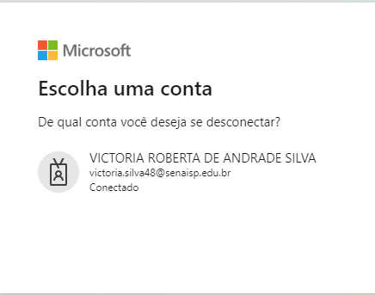

Na lateral esquerda da sua tela vai verificar diversas funções nas quais em “atividade” você consegue programar tarefas para alguém fazer; em “Chat” você pode conversar com seus amigos; em “equipe” você consegue criar como podemos dizer (salas) onde pode adicionar o número de pessoas que desejar em uma só sala fazendo assim uma equipe; em “tarefas” consegue visualizar as atividades que você lançou e as atividades em atraso, para fazer e as concluídas; em “calendário você consegue visualizar as datas e criar lembretes e eventos; e em chamadas você vai conseguir ligar para uma pessoa em especifico ou criar reuniões.

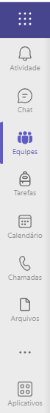

4. Adobe Photoshop

Entre no Adobe Photoshop e faça um login, depois Na barra superior, clique em “File” e depois “New”. Esse comando vai abrir uma caixa com diversas opções, e é nesse momento que você deve prestar toda a atenção.

Começar um novo trabalho


Por lá, você vai preparar um arquivo com as predefinições ideais para gerar um layout qualificado e pronto para ser usado como quiser.

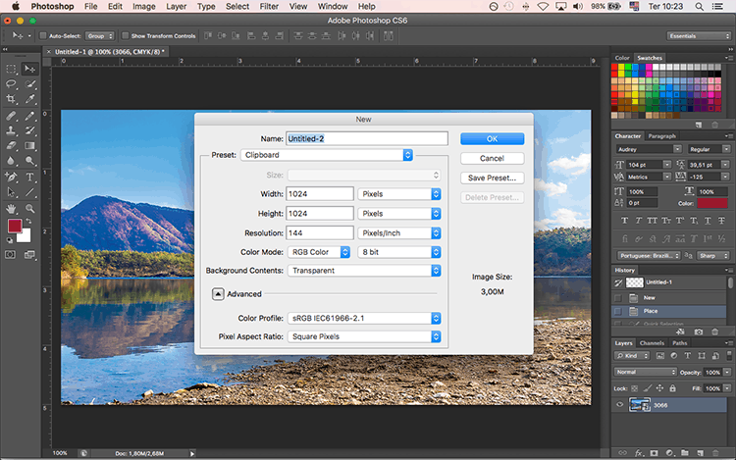

Entre as seleções, preste atenção nas seguintes opções:

width e height: largura e altura, respectivamente, que seu arquivo terá;

resolution: a resolução da imagem. Quanto maior, melhor a qualidade, mas também aumenta o tamanho do arquivo;

color mode: se o que você cria é para a Web, o ideal é usar o modo de cor RGB. Se for uma peça para impressão, CMYK deve ser selecionado.

Definir as opções corretas vai fazer com que sua operação no software seja facilitada. Além disso, manterá o arquivo dentro dos padrões necessários, seja para impressão, seja para veicular na Web, em redes sociais, por exemplo. A qualidade do seu trabalho depende diretamente disso.

Na barra à esquerda da tela, selecione o ícone representado por um “T”. A opção é chamada de “Horizontal Type Tool”.



Após criar a caixa de texto, você pode abrir as edições por meio do atalho “Ctrl + T” (no Windows) ou “Command + T” (no iOS). Essa barra de ferramentas vai abrir do lado direito da tela, com opções de tamanho, tipo da fonte, espaçamento, cor, entre outras

Adicionar textos


5. Git

Acesse o site oficial e faça o download do instalador do GIT para Windows

Depois de baixado, clique duas vezes no arquivo para iniciar o assistente de instalação. Basta seguir as instruções na tela, clicando em Next. Ao término, clique em Finish para concluir com êxito a instalação

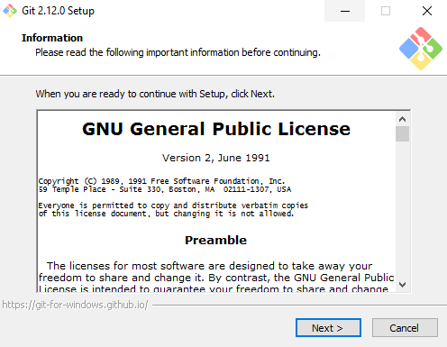

Um repositório é o maior bem de qualquer projeto controlado por versão. Para transformar qualquer diretório em um repositório GIT, o simples comando git init <directory> pode ser utilizado.

Uma pasta chamada .git também deve começar a existir no diretório em que o comando foi executado.

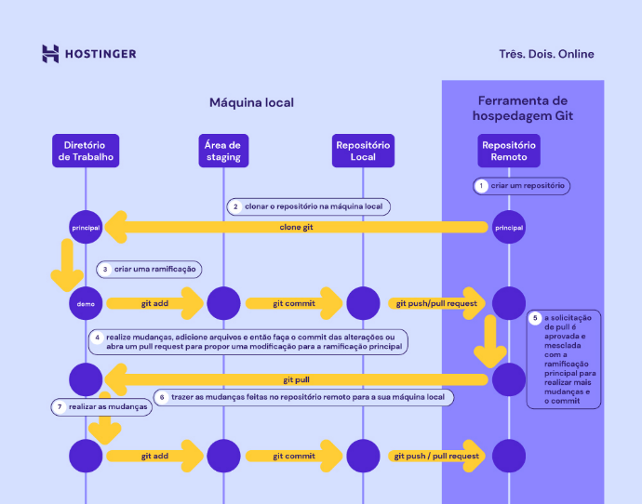

Se você tem uma conta na Hostinger, você pode facilmente clonar e gerenciar repositórios via hPanel → Hospedagem → Avançado → GIT. Por exemplo, se você quer clonar um repositório GIT, basta digitar seu endereço, escolher um ramo e instalar o caminho, e clicar no botão criar.

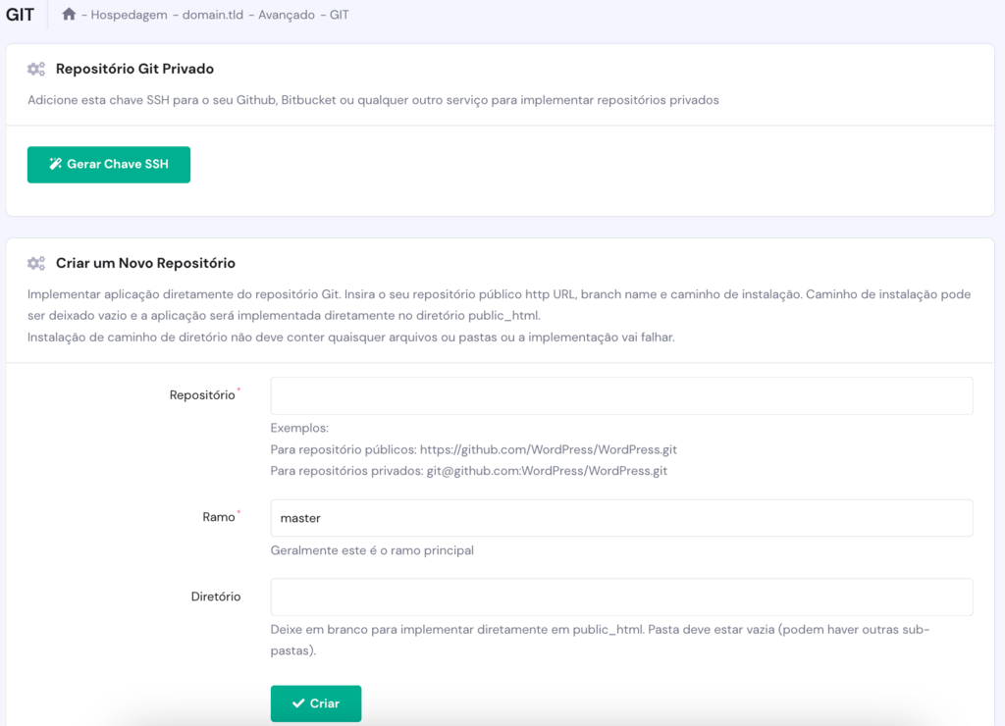

Alterações ou adições de arquivos propostas são adicionadas ao índice usando o comando add. Para adicionar qualquer arquivo, o comando é:

git add <nome_do_arquivo>

Outra característica brilhante (mas avançada) do GIT é sua capacidade de permitir que desenvolvedores e gerentes de projeto criem vários ramos (branches) independentes dentro de um único projeto.

O objetivo principal de um branch é desenvolver novas funcionalidades, mantendo-os isolados uns dos outros. O branch padrão em qualquer projeto é sempre o **master branch**. Tantos branches quanto necessários podem ser criados e eventualmente mesclados ao master branch.

Um novo branch pode ser criado usando o seguinte comando:

git checkout -b feature_n *

6. Infojobs

Faça login com sua conta seja empresarial ou pessoal



Agora que entrou no seu perfil você vai ver a barra de ferramentas dele.

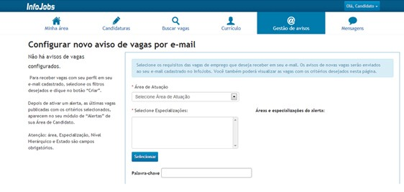

Em minha área você vai conseguir deixar o seu perfil atualizado com suas informações pessoais e informações sobre a sua empresa também

Em candidaturas você vai conseguir ver os candidatos que se inscrevam nas suas vagas publicadas. (que foi o produto utilizado da plataforma)